Разработка высокопроизводительного алгоритмического комплекса для гуманизации антител на основе структурного сопоставления
Автор: Софрыгин Лука
Научный руководитель: Блохин Никита (компания BIOCAD)

1. Актуальность
В современной биофармацевтике создание терапевтических антител часто опирается на использование антител животных (например, лам или верблюдов), обладающих уникальными свойствами. Однако прямое использование таких антител в терапии человека невозможно из-за высокого риска иммунного отторжения. Для решения этой проблемы применяется процесс гуманизации — пересадка активных участков (CDR) животного антитела на человеческий белковый каркас.
Изначальный прототип системы был реализован на языке Python. В ходе эксплуатации выяснилось, что интерпретируемая природа языка и отсутствие строгой типизации приводят к критическим задержкам при обработке массивов данных (тысячи структур). Время инициализации базы данных и поиска занимало часы, что делало невозможным оперативное тестирование гипотез. Научному сообществу требуются быстрые, надежные («lean») и локально работающие инструменты. Проект scaffolding-rs направлен на решение проблемы производительности и воспроизводимости в задачах структурной биоинформатики путем рефакторинга и переписывания логики на системный язык программирования Rust.

2. Постановка задачи (Цель)
Целью работы является создание автономного высокопроизводительного программного комплекса scaffolding-rs для поиска оптимальных человеческих каркасов для гуманизации антител ламы. Основной фокус сделан на переходе от медленных интерпретируемых решений к компилируемому коду с использованием строгих алгоритмических методов сравнения пространственных структур, что обеспечивает кратное ускорение процесса подбора при сохранении биологической релевантности.

3. Методы решения
В ходе работы был выполнен полный рефакторинг прототипа с переходом на язык Rust. Выбор языка обусловлен необходимостью строгого управления памятью, безопасной многопоточности и высокой скорости исполнения.

Технологический стек
- Базы данных: Отказ от файловой системы в пользу SQLite с режимом WAL (Write-Ahead Logging). Это позволяет хранить тысячи PDB-структур и метаданных в одном файле, обеспечивая параллельный доступ на чтение и запись без блокировок.
- Параллелизм: Использование библиотеки rayon для распараллеливания тяжелых вычислений (расчет углов, RMSD) на все ядра процессора.

Алгоритмические решения
- Подготовка и очистка данных: База данных SAbDab содержит множество структур разного качества. Для обеспечения надежности результатов был разработан модуль валидации, который анализирует каждый PDB-файл на наличие:
  - Пропусков в нумерации аминокислот.
    - Геометрических разрывов в белковой цепи (расстояние между атомами углерода и азота соседних остатков более 2.0Å).
    - Отсутствующих атомов остова (азот, альфа-углерод, углерод).
  - Структуры, не прошедшие проверку качества, помечаются в базе и исключаются из дальнейшего поиска. В ходе обработки тестовой выборки было сохранено 90% структур (4500 из 5000), что позволило исключить “шум” и повысить достоверность итогового набора.
- 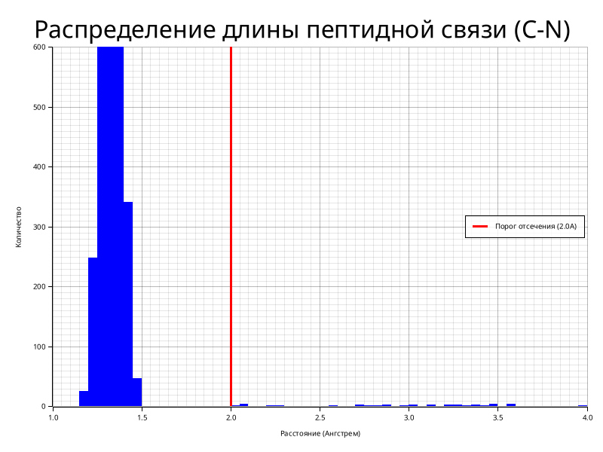 Рис. 2. Распределение длины пептидной связи в базе данных. Подавляющее большинство связей сосредоточено около физиологической нормы (1.33 Ангстрем). Выбросы справа от пунктирной линии (2.0А) указывают на разрывы цепи и отсеиваются алгоритмом.
- Нумерация и Аннотация: Для унификации позиций аминокислот в вариабельных доменах использована схема нумерации Мартина. Интеграция с инструментом ANARCII выполнена через локальное виртуальное окружение, что позволяет автоматически загружать и кэшировать модели машинного обучения для аннотации последовательностей.
- Структурное сопоставление: Поиск каркаса осуществляется не просто по схожести последовательности (как в BLAST), а по геометрической близости укладки белковой цепи.
  - Среднеквадратичное отклонение (RMSD): Вычисляется отклонение координат атомов остова между целевым антителом и кандидатом из базы.
  - Анализ углов Рамачандрана: Дополнительно оценивается соответствие двугранных углов ($ϕ,ψ$) полипептидной цепи, что позволяет исключить структуры с энергетически невыгодными конформациями.
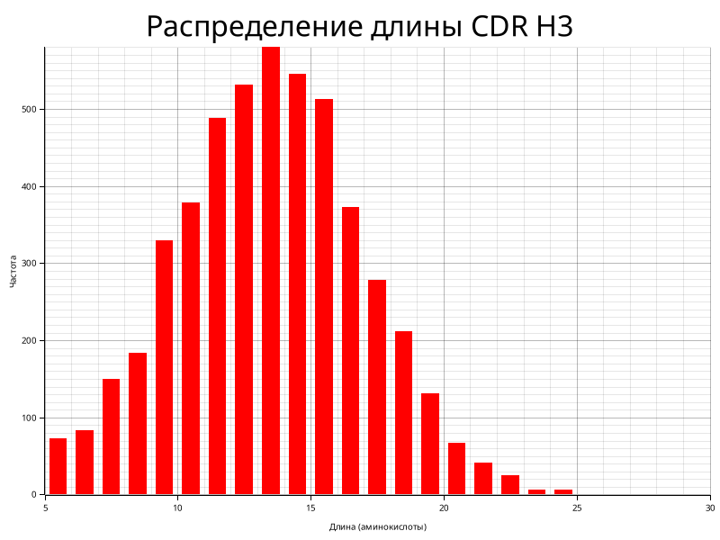 Рис. 3. Распределение длины гипервариабельного участка CDR H3 в базе данных, демонстрирующее разнообразие доступных структур.
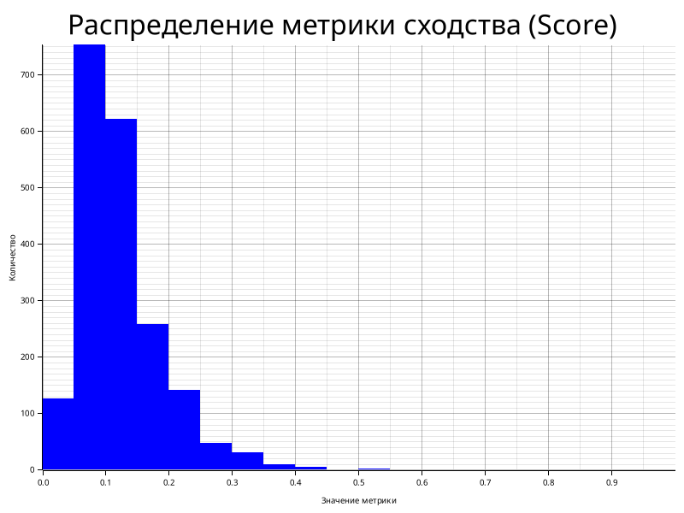 Рис. 4. Гистограмма распределения метрики сходства при сканировании базы данных. Большинство структур имеют низкое сходство, что позволяет эффективно выделять релевантные каркасы.

4. Анализ полученных результатов
Созданный инструмент scaffolding-rs демонстрирует существенное превосходство над прототипом на Python:
- Производительность: Время “холодного” старта и обработки базы сократилось с часов до минут. Поиск совпадений для одного антитела занимает доли секунды.
- Точность: Реализована система стресс-тестирования. В ходе эксперимента координаты атомов тестовой структуры подвергались случайному смещению (шуму). Алгоритм успешно идентифицировал исходную структуру среди тысяч других даже при наличии искажений, подтверждая надежность выбранных метрик.
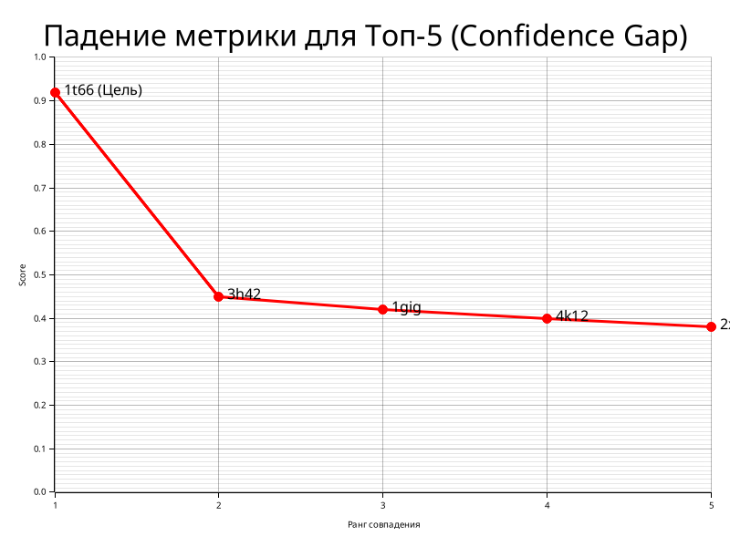 Рис. 5. График падения метрики для 5 лучших результатов поиска. Резкий разрыв между первым (истинным) совпадением и последующими “фоновыми” результатами подтверждает высокую избирательность алгоритма.
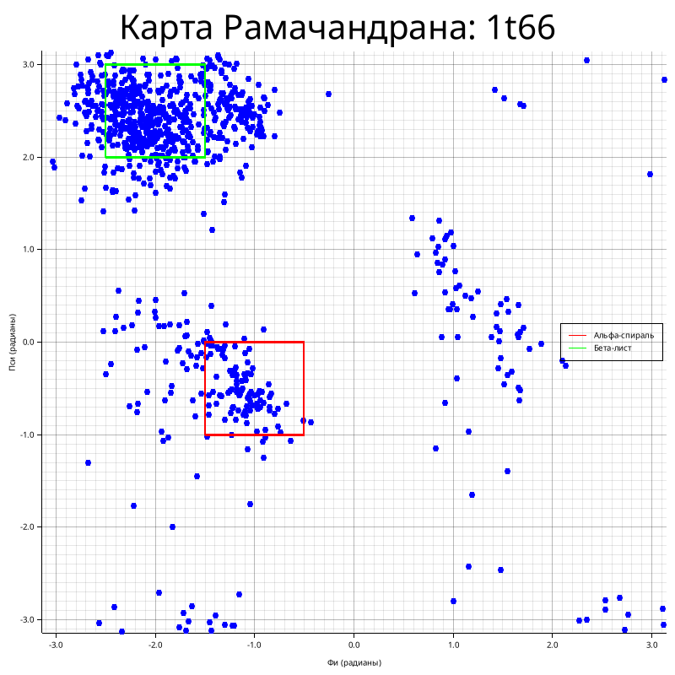 Рис. 6. Визуализация двугранных углов (карта Рамачандрана) для одной из найденных структур-каркасов (1t66). Точки попадают в разрешенные области (альфа-спирали и бета-листы), что подтверждает стереохимическую корректность.
- Автономность: Приложение является полностью самодостаточным. После первой загрузки базы данных (SAbDab) оно может работать без доступа к сети Интернет, что критично для работы с закрытыми или чувствительными данными.

5. Используемая литература
- Abbas A. K., Lichtman A. H., Pillai S. Cellular and Molecular Immunology. — 9th ed. — Elsevier, 2017.
- Dondelinger M. et al. Understanding the significance and implications of antibody numbering and antigen-binding surface/residue definition // Frontiers in Immunology. — 2018. — Vol. 9. — P. 2278. DOI: 10.3389/fimmu.2018.02278.
- Dunbar J. et al. SAbDab: the structural antibody database // Nucleic Acids Research. — 2014. — Vol. 42.
- Dunbar J., Deane C. M. ANARCI: antigen receptor numbering and receptor classification // Bioinformatics. — 2016. — Vol. 32.
- Edelman G. M. Antibody Structure and Molecular Immunology: Nobel Lecture. — 1972. URL: https://www.nobelprize.org/uploads/2018/06/edelman-lecture.pdf.

